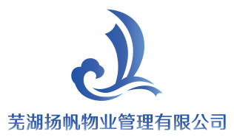

2024年度社会责任报告
2024 Social Responsibility Report

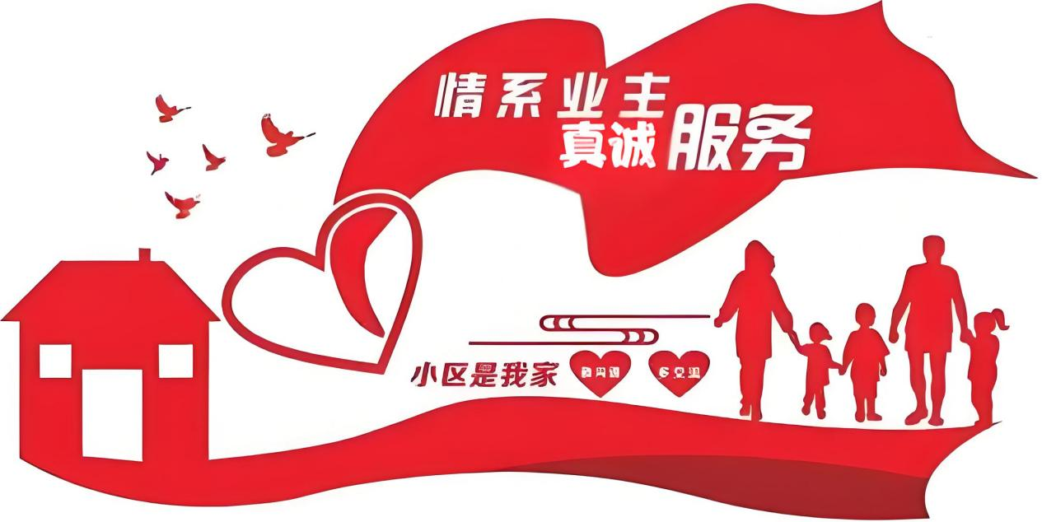

芜湖扬帆物业管理有限公司
Wuhu Yangfan Property Management Co., Ltd

目 录
Contents

- 报告前言 1

编制说明 1
企业简介 2
- 企业社会责任理念 6
- 企业社会责任 7
经营责任 7
员工保障责任 11
安全责任 14
环保责任 16
公益事业参与度 17
慈善捐助 17
志愿服务 18
四、展望 19

- 报告前言
报告编制说明
发布目的
本报告为芜湖扬帆物业管理有限公司发布的第1份企业社会责任报告，旨在对公司社会责任的理念、实际情况向利益相关方和社会进行真实反映。我们承诺本报告所披露的信息、数据真实可靠，不存在任何虚假性陈述或误导。
编制依据
本报告按照芜湖市地方标准DB3402/T27-2022《企业社会责任报告编制及发布指南》，充分考虑利益相关方的愿望，结合芜湖扬帆物业管理有限公司的实际情况进行编制。
报告范围
除特别说明外，本报告披露的是2024年1月1日至2024年12月31日（简称“报告期内”）芜湖扬帆物业管理有限公司全面履行社会责任的工作及绩效。报告涵盖了公司概况、企业社会责任理念、经营治理、环境保护、安全生产、员工权益、社会公益等方面的工作，涉及物业服务、物业管理等具体业务。
指代说明
为便于表达，报告中用“我们”、“公司”、“扬帆物业”、指代“芜湖扬帆物业管理有限公司”。
联系方式
地址：安徽芜湖市镜湖区徽商财富广场614-616 邮编：241000
电话：0553-3857115 传真：0553-3857115

企业简介
芜湖扬帆物业管理有限公司成立于2007年4月，国家一级物业管理资质企业，注册资金1000万元，是专门从事物业管理服务的民营企业。公司恪“守诚信服务、精益求精”的服务宗旨，发展“注重细节、规范服务、锐意创新、追求完美”的企业文化。
自2008年起，公司连续多年被评为优秀物业企业。2020年公司入选“中国物业管理企业500强”位列第249位。2021-2022年公司连续被安徽省物业管理协会评为“2020年度、2021—2022年度安徽省物业管理示范企业”、2021年公司被芜湖市物业管理协会评定为“芜湖市物业服务企业信用评价A级”、2023年被芜湖市环卫协会评定首批“芜湖市优秀环卫企业”。
公司服务对象包含政府办公楼、商业办公楼、住宅小区、学校、医院、高铁站、产业园、农贸市场、道路清扫、绿化养护、垃圾清运等。公司已通过GB/T19001-2016/ISO9001:2015质量管理体系认证、GB/T24001-2016/ISO14001:2015环境管理体系认证、GB/T45001-2020/ISO45001:2018职业健康安全管理体系认证、GB/T31950-2015企业诚信管理体系认证、GB/T19095-2019生活垃圾分类服务能力认证、GB/T20647.9-2006物业服务五星级认证。为省、市级守合同重信用单位。自成立以来，累计管理服务项目五百多个，管理总面积超600万平方米。
公司党支部成立于2020年7月，现有党员4人。成立以来始终高举“红色物业旗帜”，坚持以党建促发展、以发展促党建，有效激发企业发展动力和党建活力。2022年公司党支部荣获镜湖区“双强六好”非公企业党组织光荣称号。2024年6月，中共芜湖市镜湖区赭山街道工作委员会授予公司党支部“赭山街道先进党组织”光荣称号，7月赭山街道党工委、赭山街道办事处联合授予公司“爱心企业奖”；赭山街道党工委授予公司“一米阳光”共建单位。
2023年4月27日，以公司董事长胡永红女士命名的区政协”胡永红委员工作室”挂牌成立。工作室以“打造党委政府的‘好帮手’、人民群众的‘连心桥’、委员履职的‘新平台’”为目标，努力把本区域物业管理服务工作推向深入。
2024年公司荣誉
2024年扬帆物业对标金牌物业企业建设，积极学习观摩先进物业企业成功经验，努力补齐短板，公司员工团结一心，奋发进取，获得了以下荣誉：
省物协2022-2023年度安徽省物业管理优秀企业;
2023年度省物协优秀会员单位；
程业盛、曹振、徐大超荣获2023省物协优秀项目经理；
汪毓华荣获2023年度省物协优秀通讯员；
董事长、总经理胡永红荣获“芜湖市三八红旗手”称号；
芜湖市住建局颁发的“金牌物业企业”称号；
池州市“城市绿化带清理联合专项行动先进单位”；
皖江江南新兴产业集中区“示范服务企业”称号；
公司党支部荣获“赭山街道先进党组织”光荣称号；
赭山街道党工委、赭山街道办事处联合赠予“爱心企业奖”；
赭山街道党工委授予“一米阳光”共建单位；
市消协“安全生产（消防）工作优秀单位”。

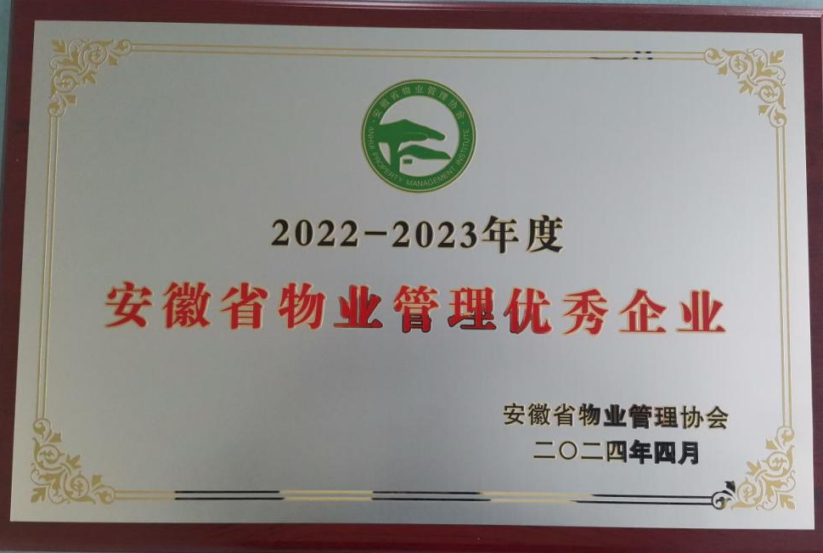

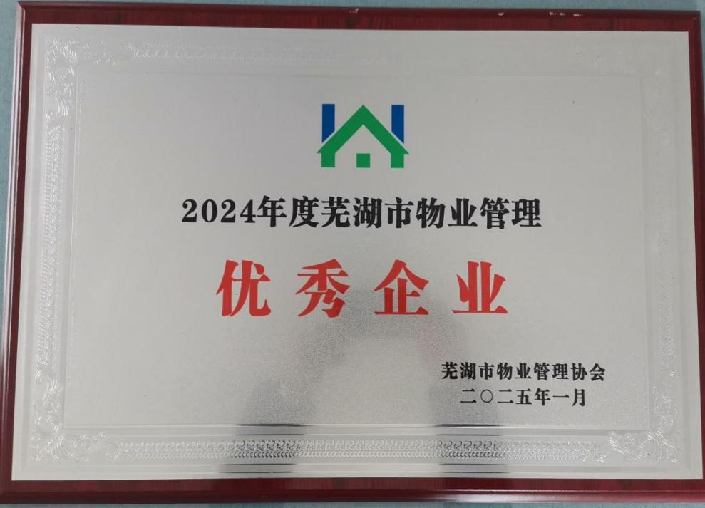

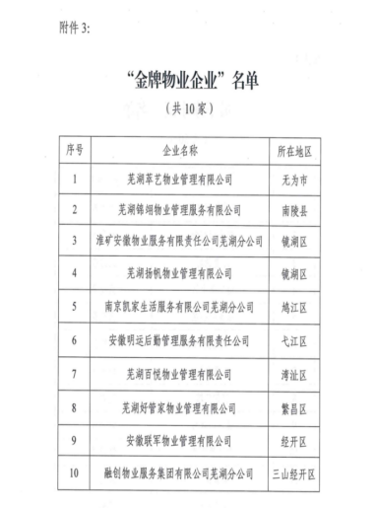
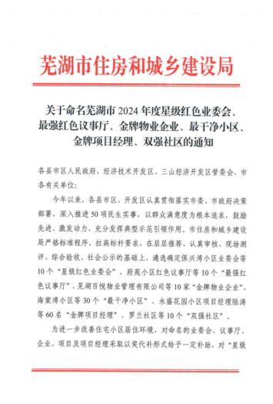
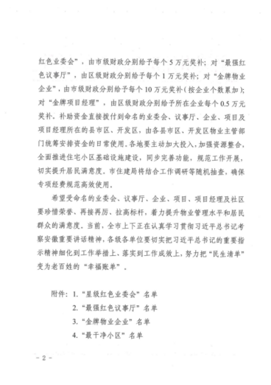

企业文化
服务理念：以人为本，业主为先，用心做好每一件事

企业愿景：时刻关注客户需求，矢志追求客户满意

管理宗旨：以人为本，业主至上，科学管理，合法经营

实践方针
提升品牌形象：积极履行社会责任，增强企业的公信力和品牌影响力。
赢得客户信任：优质的服务和良好的社会责任表现能够赢得客户的长期信任和支持。
促进社会和谐：参与社区建设和公益活动，构建更加和谐稳定的社会环境。

二、企业社会责任理念
我们认为企业社会责任的核心在于‌超越利润最大化‌，将社会责任融入企业的经营战略中。具体包括：
‌对员工的责任‌：保障员工的合法权益，提供安全的工作环境，促进职业健康和发展。
‌对业主的责任‌：提供安全、高质量的服务，遵守职业道德，维护业主权益。
‌对环境的责任‌：减少物业管理活动对环境的负面影响，推动资源节约和可持续发展。
‌对社区的责任‌：积极参与社区建设，支持公益事业，促进社会和谐。
作为物业公司，我们始终坚持“真诚待人、热情服务、扎实工作”的价值导向，始终以履行社会责任为己任，追求经济效益与社会效益的双赢。始终不断创新服务模式和管理方法，适应社会发展和业主需求的变化。始终与政府、社区、其他企业和社会组织建立良好的合作关系，共同推动社会进步。

- 企业社会责任

经营责任
企业经营活动是企业经济活动的核心环节。近三年来，公司主营业务收入和利润有所下降。公司将不断通过加强内部管理，实现降本增效，确保整体经营状况走向向好趋势。

近三年主要经营指标
序号 | 项 目 | 单位 | 2022 | 2023 | 2024
1 | 资产总额 | 万元 | 2775.65 | 2828.59 | 2430.23
2 | 主营业务收入 | 万元 | 3182.71 | 3289.08 | 2898.23
3 | 纳税总额 | 万元 | 52.82 | 65.84 | 47.29
4 | 利润总额 | 万元 | 126.47 | 107.50 | 62.25
5 | 资产负债率 | % | 4.41 | 2.39 | 2.19

公司取得物业服务企业国家壹级资质

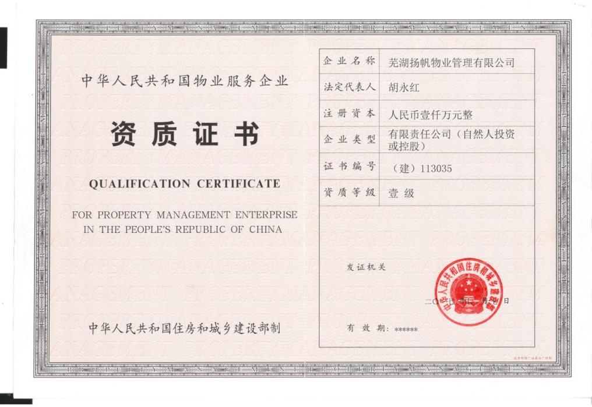

2020物业服务企业综合实力500强
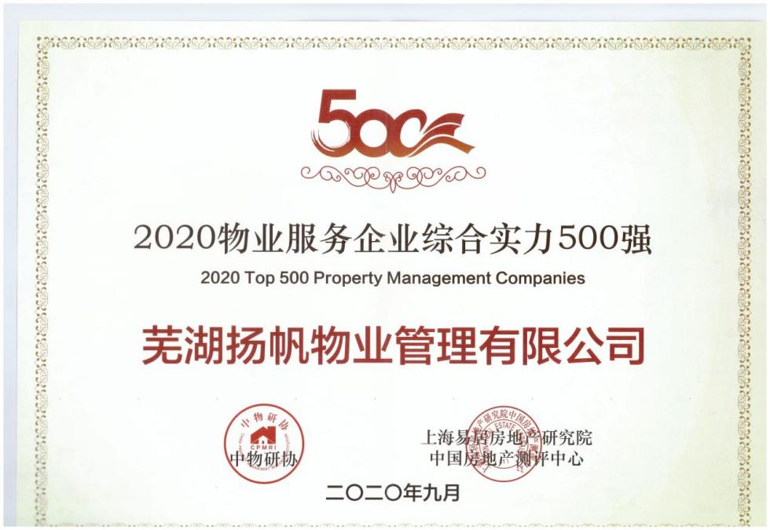

公司取得IOS三体系认证
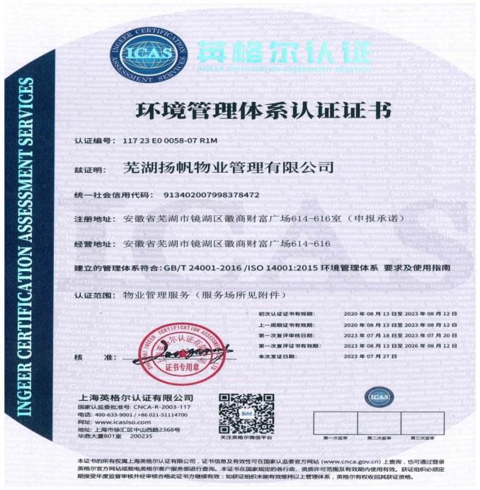
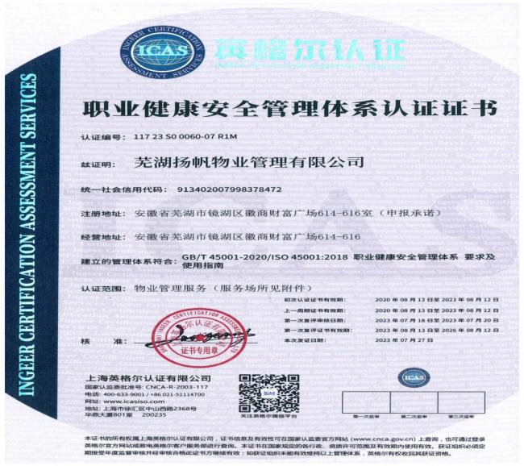

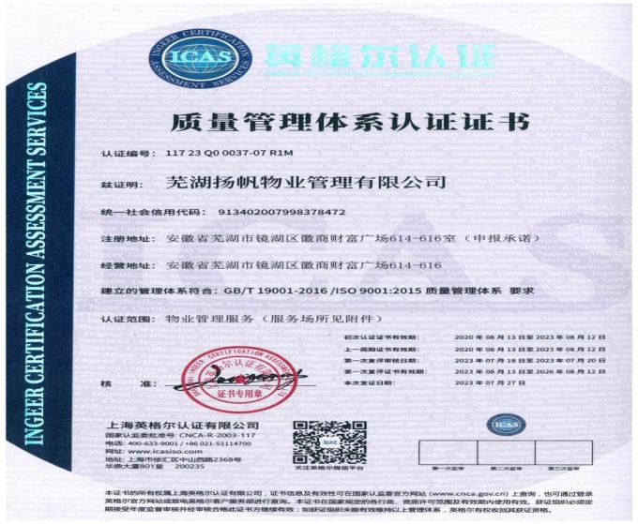

公司取得企业诚信管理体系认证
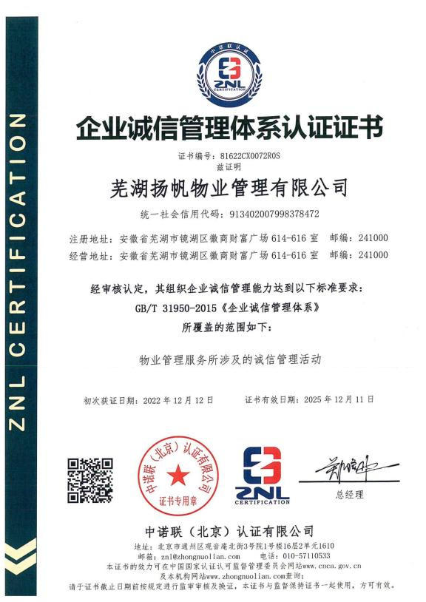

公司取得生活垃圾分类服务能力认证、五星级物业服务认证
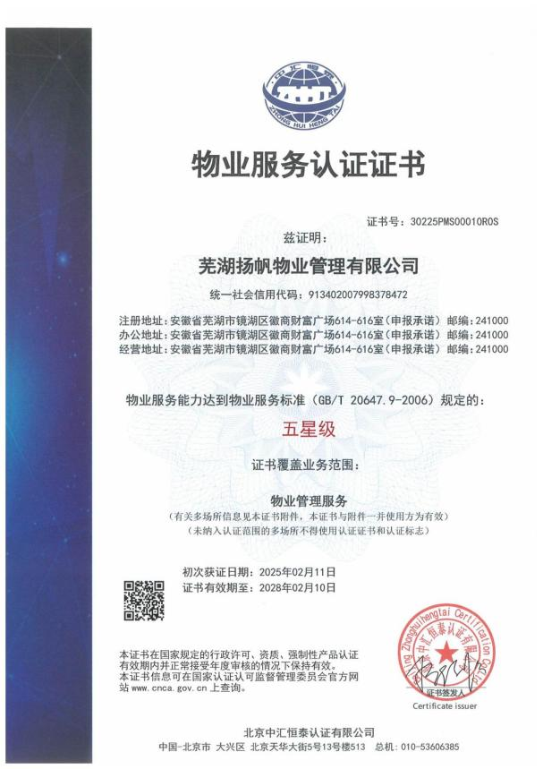
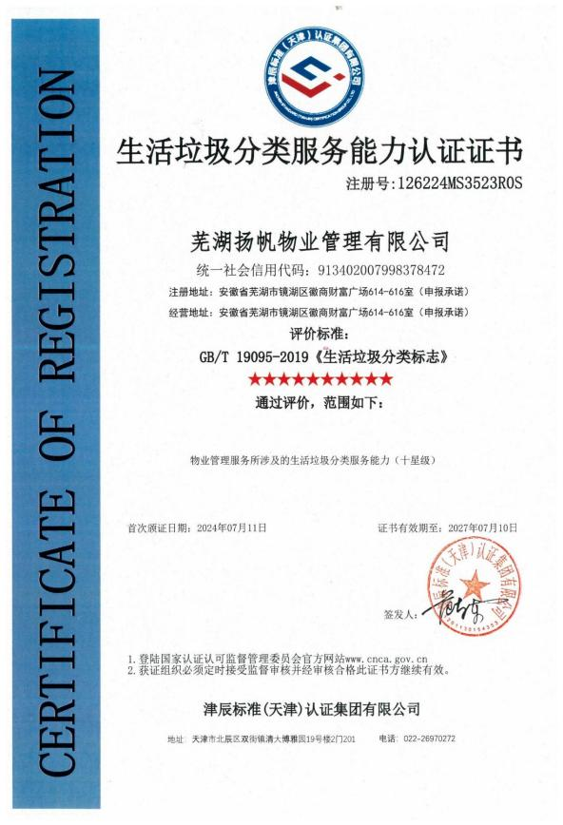
组织治理
组织治理是确保公司长期稳定发展、维护各方利益的重要基石。也是赢得业主和社会信任的关键因素。公司通过建立健全的治理结构和机制，更好地应对内外部挑战，实现可持续发展。公司重视并不断优化自身的治理体系，以适应不断变化的市场环境和业主需求。
公司实行董事会领导下的总经理负责制。报告期内，公司将战略目标、经营目标层层分解、量化，对每项工作的进度与成效进行跟踪、考评与改进。

员工保障责任
以人为本
公司现有员工226人，适龄员工劳动合同签订率100%、参保率100%。
公司将“以人为本”的理念融入企业管理。“以人为本”不仅是一种美好的理念，更是一种需要长期坚持和实践的管理策略。通过落实这一理念，构建更加和谐、高效和可持续发展的组织。不断激发员工的工作热情和创造力，确保员工与企业共同成长。
法律保障
公司于2019年3月成立工会组织。严格遵守《公司法》、《劳动法》、《劳动合同法》、《工会法》等法律法规，构建员工与企业的和谐关系。公司充分保障员工享有法律所赋予的权利和义务。
工作条件
公司明确告知了员工的工资标准、工作时间安排、工作场所、劳动保护、节假日休息时间等信息。提供安全整洁的办公空间、还根据岗位不同配备相应的劳保用品，确保员工人身健康不受损害。
员工职业健康
公司严格执行国家的《劳动法》、《民法典》《物业管理条例》等法律法规，通过了符合GB/T45001-2020/ISO45001：2018标准的职业健康安全管理体系认证，运用可行有效手段，持续改善员工工作环境、保障员工职业健康。
员工的发展与培训
员工的发展与培训是企业持续发展的重要保障，对于提升员工技能、增强企业竞争力以及促进员工个人成长都具有重要意义。公司根据自身情况和员工需求，制定合适的培训计划和发展路径，为员工提供更好的学习和成长机会。

✫员工发展
设定明确的职业发展路径：为不同岗位和级别的员工制定清晰的职业发展规划，提供内部晋升的机会，鼓励员工追求更高层次的职位。
进行职业规划辅导：了解员工的兴趣、优势和职业目标，定期进行职业发展讨论，调整发展计划以适应变化。
实施绩效管理：设立合理的绩效指标，定期评估员工的工作表现。将绩效结果与奖励、晋升等挂钩，激励员工提升业绩。
提供跨部门交流与合作机会：促进员工之间的知识共享和经验交流，鼓励员工参与跨部门项目，拓展视野和工作技能。

✫员工培训
确定培训需求：通过调查问卷、面谈等方式收集员工的培训需求，分析企业战略目标和业务发展需求，确定关键培训领域。
设计培训计划：根据培训需求制定详细的培训计划，包括培训内容、方式、时间和地点等，确保培训计划具有针对性和实用性，能够满足员工和企业的实际需求。
选择合适的培训方式：内部培训由企业内部的专家或管理人员进行授课。外部培训邀请行业专家、顾问或培训机构进行培训。
实施培训并评估效果：组织培训活动，确保员工能够积极参与并从中受益。通过考试、测试、反馈等方式评估培训效果，及时调整培训计划。
持续跟进与改进：在培训结束后，持续关注员工的学习成果和应用情况。收集员工对培训的反馈意见，不断改进培训内容和方式。

安全责任
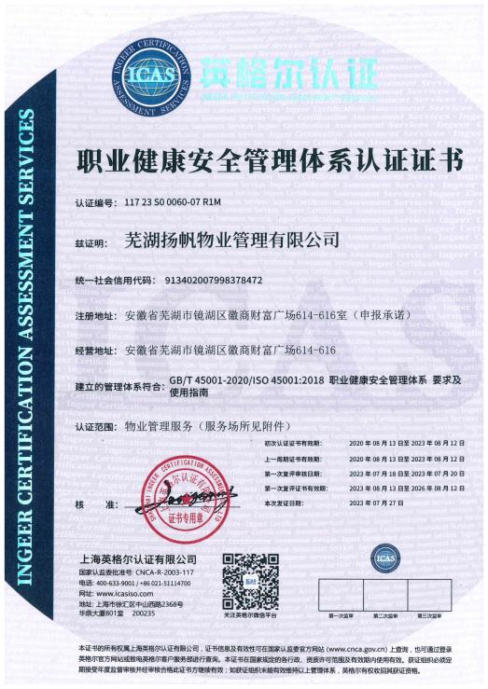
安全生产责任制度
报告期内，公司取得了GB/T 45001-2020/ISO45001:2018职业健康安全生产管理体系认证证书，建立了由总经理任组长的安全生产管理领导小组，设立了专门的安全管理职能部门安全环保部，进一步完善了安全生产管理规章制度。

物业服务安全管理应急预案
结合物业服务工作实际情况，公司不断完善应急管理体系和机制，加强应急管理。制定了《应急保障管理制度》，成立以总经理为总指挥、各职能部门负责人为成员的应急领导小组，全面落实应急管理责任。

✫应急预案
火灾应急预案：发现火灾后，立即启动火灾应急预案。组织人员疏散，确保人员安全。使用灭火器材进行初期灭火，控制火势蔓延。及时报警，并配合消防部门进行灭火救援。
自然灾害应急预案（如台风、暴雨等）：关注气象预报，提前做好防范措施。发生自然灾害时，组织人员疏散，确保人员安全。检查公共设施设备，防止次生灾害发生。协助有关部门进行灾后恢复重建工作。
治安事件应急预案（如盗窃、抢劫等）：发现治安事件后，立即报警，并启动治安事件应急预案。组织人员疏散，确保人员安全。配合警方进行调查取证工作。加强巡逻，防止类似事件再次发生。

✫应急演练与培训
定期组织应急演练：根据应急预案，定期组织火灾、自然灾害、治安事件等应急演练。通过演练，检验应急预案的可行性和有效性。及时调整应急预案，提高应急处置能力。
加强应急培训：对员工进行应急知识和技能培训，提高员工的应急处置能力。定期组织安全知识讲座，提高员工的安全意识。

✫安全管理手段和方式
人防、技防相结合：以闭路监控、消防监控系统为主导的24小时监控为主，主要区域、主出入口设立固定岗哨，辅助以流动岗哨。
固定岗、游动岗、机动应急分队，建立一个严密可靠的安全体系：保安岗位设置以填补技防“盲点”为准则，根据住宅小区实际情况设置车辆出入口岗哨，车库岗哨和机房、机要等重要区域岗哨等；流动岗哨接指定路线或所反映定路线流动调查，一般情况下的安全管理按原定班次、时间、人员、岗位或性质来执行日常管理任务，特殊情况下的安全管理则按事件的性质采取相应的应急措施，如重要活动，突发性事件的临时处置，管制，并设定突发性事件处理方案。

环保责任
公共区域清洁
每日清扫楼道、电梯、道路等公共区域，定期擦拭门窗、栏杆等设施，清理卫生死角（如排水沟、垃圾桶周边）。
合理设置垃圾分类投放点，居民区设置标准化分类亭/屋，配备四色垃圾桶（可回收、有害、厨余、其他），含洗手、照明、消毒设施；每个亭面积4-10平方米，标识清晰；引导业主参与垃圾分类，定时清运垃圾，避免异味与蚊蝇滋生。
绿化养护管理
定期修剪花草树木，及时清除杂草、枯枝，防治病虫害，确保绿植美观健康。同时根据季节调整绿化方案（如夏季增加浇水频次、冬季做好植物保暖），优化小区景观布局，提升绿化率。
污染防治措施
管控装修噪音与扬尘污染，规定装修施工时间段（如9:00-12:00、14:00-18:00），要求施工方做好防尘降噪处理。
禁止乱排污水、乱扔杂物等不文明行为，通过巡查与业主监督举报机制及时制止。

公益事业参与度
公司在做大做强的同时，时刻不忘回报社会，积极承担社会责任，关注社会公益事业，积极参与公益事业、精准扶贫行动、“万企兴万村”活动和其他社会公益慈善事业。
慈善捐助
公司在热心公益事业、助力乡村振兴。一笔笔公益捐款，传递着大爱精神和社会正能量。公司以实际行动表达了对慈善事业、社会公益的支持，充分彰显了金牌物业企业参与公益、奉献社会的责任与担当。
2024年4月参加省物协、省物协功能型党支部、省物业管理行业工会联合会组织的“乡村振兴在行动--走进独山镇”主题活动。
7月为赭山街道防汛一线送去价值2000元慰问品。
8月为经开区万春街道胜和社区“救急难”互助社捐款2000元。参加“八一”双拥慰问，赠送2000元慰问品。
9月为“99公益活动”筹款1180。为芜湖市第二福利院康复办公设备捐赠6800元。
11月资助西利民社区“救急难”互助社1000元。资助禹王宫社区“救急难”互助社1000元。
12月为望江县雷阳街道翠湖村帮扶资金2000元。

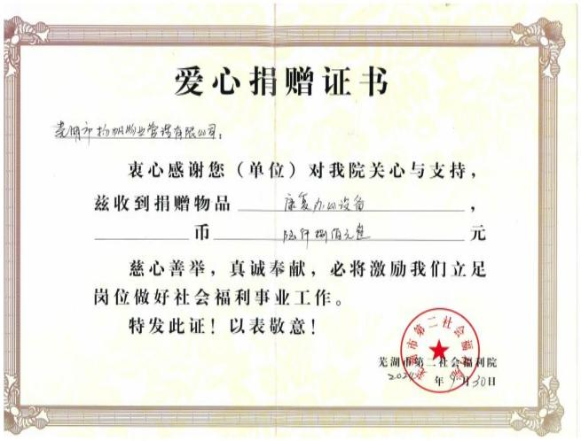
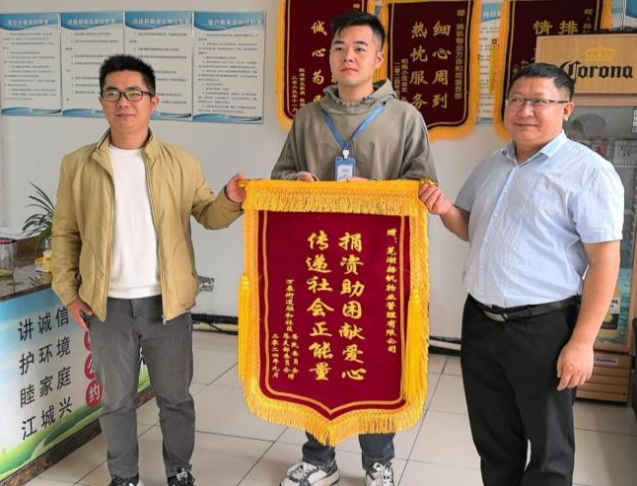
志愿服务
2024年，扬帆物业党支部和工会组织积极响应镜湖区区委、区政府号召，积极配合赭山街道、官山社区，组织公司党员、志愿者多次参加志愿服务活动、参加美丽乡村建设和关爱孤寡老人送温暖活动。
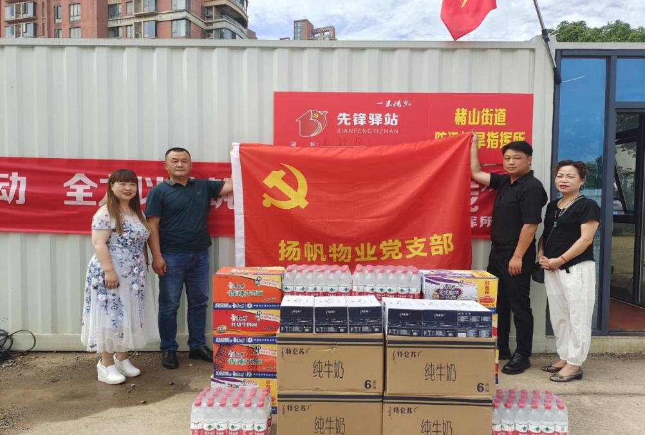

四、展望
作为物业公司，我们能不断提高服务意识、服务水平和服务质量，能最大限度的满足业主的需求，在此基础上稳步提升物业收入，提高企业经济效益，树立良好的企业形象。我们在挑战中把握机遇，在管理中提高效益，大幅提升团队竞争力，以公司长期、可持续的发展壮大自己，并回馈社会。
2025年，公司将继续坚持“真诚待人、热情服务、扎实工作”的服务宗旨，通过科学的管理和诚信优质的服务，给业主及使用者创造一个温馨 、舒适、洁净、安全的工作、生活环境。同时企业员工们将一如继往，鼓足干劲，与时俱进，开拓创新，以高昂的斗志，饱满的热情，再谱服务新篇章。

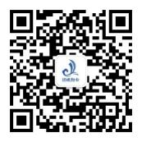

电话：0553-3857115
地址：芜湖市镜湖区徽商财富广场614-616

